Załącznik do uchwały Nr XVI/178/VII/2015
Rady Miasta Poznania
z dnia 8 września 2015 r.

Położenie Stawu Strzeszyńskiego nr 3
na terenie użytku ekologicznego „Bogdanka I”
(obr. 25 Strzeszyn ark. 09 działka nr 2/4)

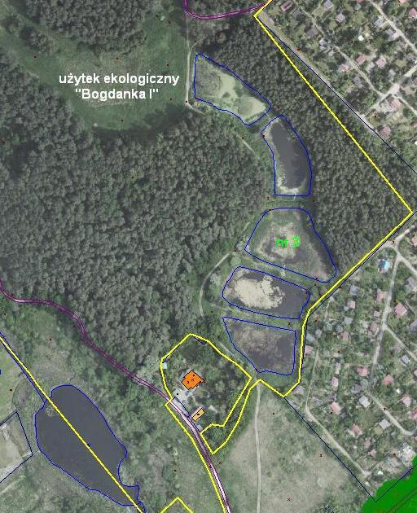

Stawy Strzeszyńskie (mapa miejska – SIP; ZGiKM Geopoz)

